生命活动的调节专题复习
【知识梳理】
一、人体内环境及稳态
1．体细胞生活在细胞外液
细胞内液（存在于细胞内，约占2/3）
体液

细胞外液（存在于细胞外，约占1/3 ）

2．内环境组成成分
① 联系：

② 不同：血浆中含较多蛋白质，组织液和淋巴中蛋白质含量很少。
3．人体细胞的内环境
（1）血细胞： （2）组织细胞： （3）淋巴细胞：
（4）毛细血管壁细胞： （5）毛细淋巴管壁细胞：
4．细胞外液的理化性质

5．内环境的生理意义：是细胞与外环境进行物质交换的媒介。
6．内环境稳态的调节机制是 ，若稳态被破坏，必将引起 。

二、人体和高等动物生命活动调节
（一）神经调节
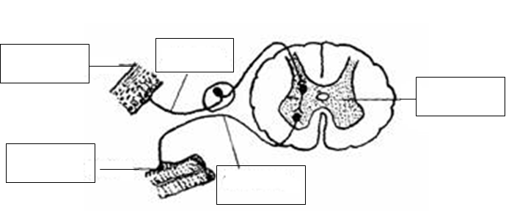
1．基本方式是 ，其结构基础是 ，在下图中标出相应组成：
2．兴奋在神经纤维上的传导形式是 ，传导方向是 ，静息状态时膜内外电位是 ，受到刺激后膜内外电位是 ，兴奋在神经纤维上的传导方向与膜 （内、外）电流方向一致。
例1：下列膜电位变化的示意图中，能正确表示神经纤维由静息状态转变为兴奋状态的是
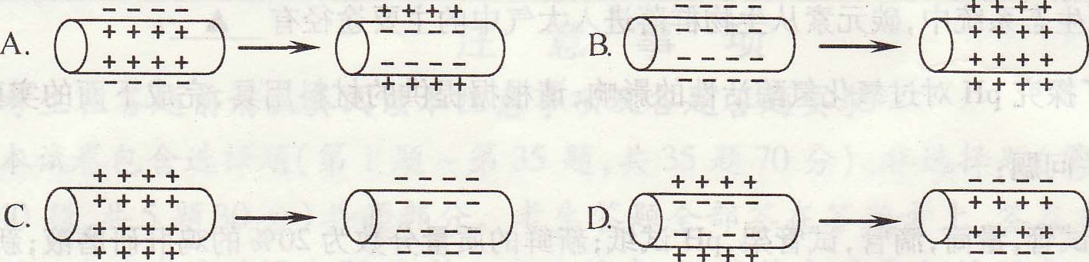
3．兴奋在神经元之间的传递要经过 结构，在下列图中标出该结构的组成：
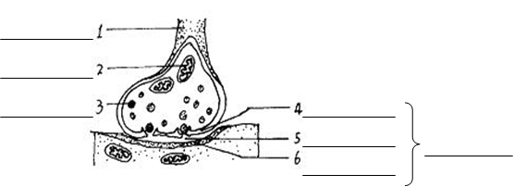
兴奋在经过该结构时，信号转变模式是 ，兴奋在神经元之间的传递方向是 ，原因是 。
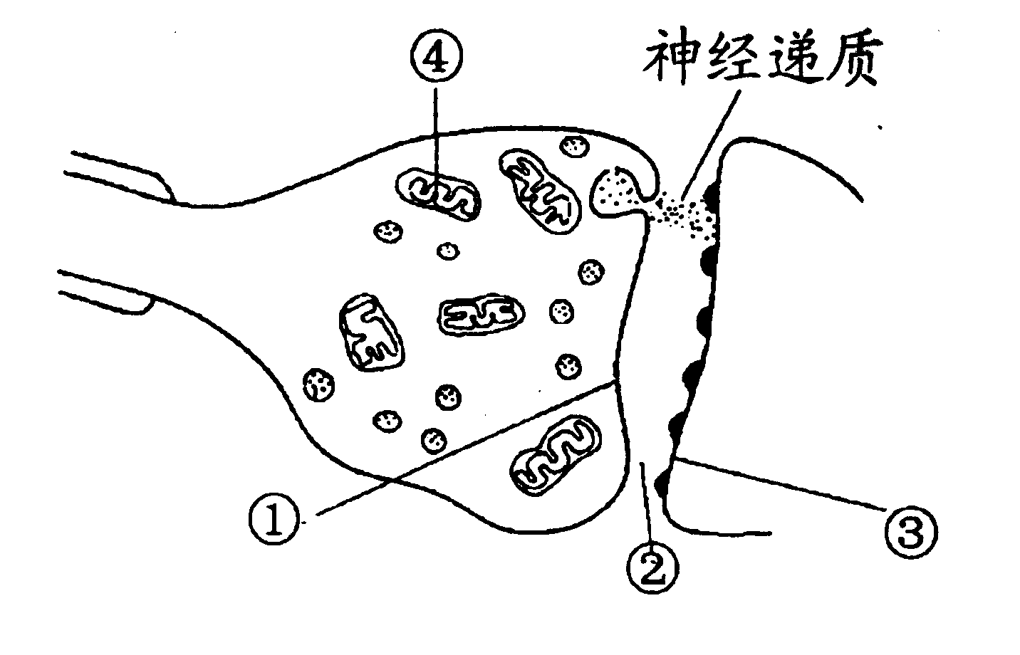
例2：右图是兴奋在神经元之间传递的示意图，关于此图的描述错误的是
A．神经递质是从①处释放的
B．兴奋传递需要的能量主要来自④
C．兴奋可以在①和③之间双向传递
D．由①、②、③构成突触
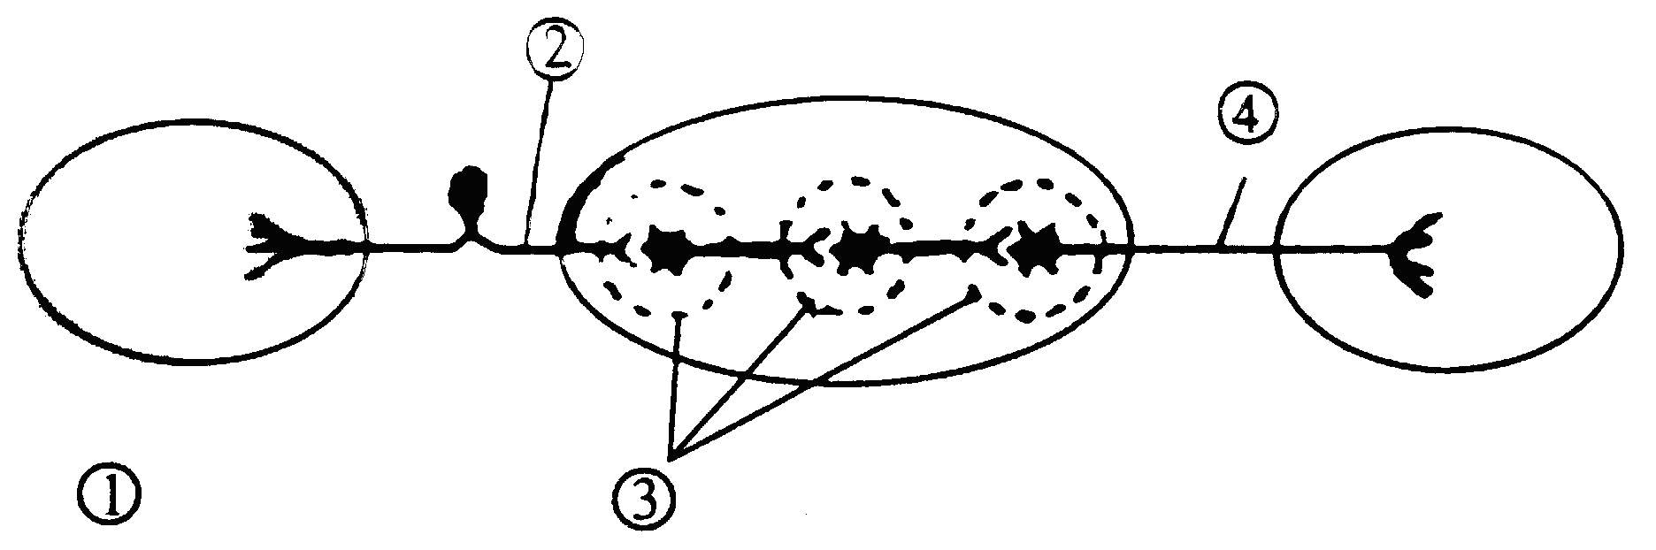
例3．下图所示为反射弧示意简图，兴奋在反射弧中按单一方向传导，这是因为
A．在②中兴奋传导是单一方向的
B．在③中兴奋传导是单一方向的
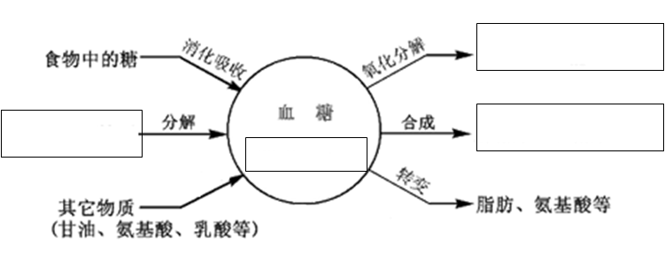
C．在④中兴奋传导是单一方向的
D．以上说法都对

（二）体液调节
1．体液调节的主要内容——激素调节
实例1：血糖平衡的调节
胰岛A细胞分泌 ，作用是 ；胰岛B细胞分泌 ，其作用结果是 ，两种激素之间的关系是 ，
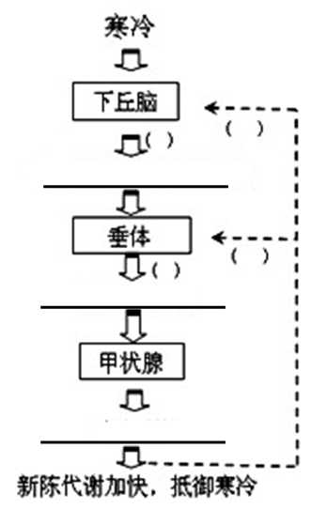
胰岛素的化学本质是 ，所以治疗糖尿病时只能 。
实例2：甲状腺激素的分级调节
这种调节方式叫做 。
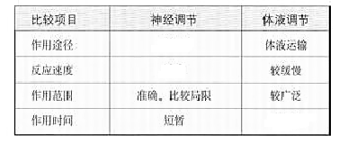
（三）神经调节和体液调节的比较
注意：动物体的各项生命活动常常同时受神经和体液的调节。
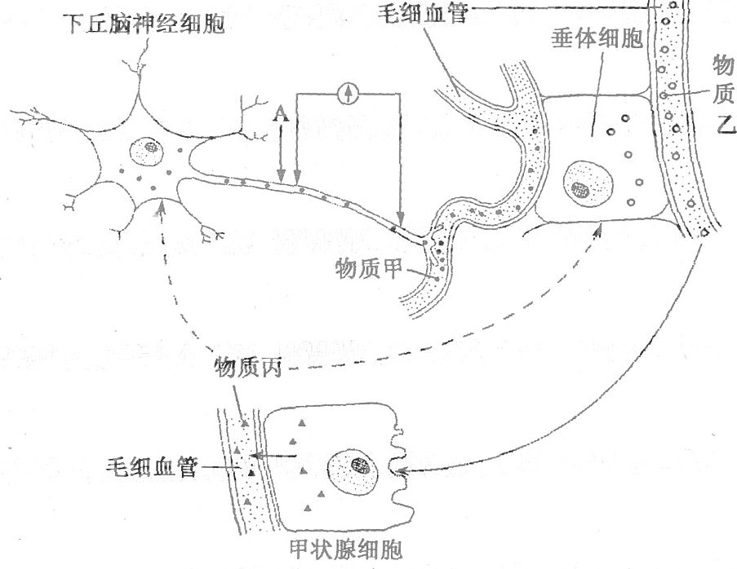
例4：右图表示下丘脑神经细胞、垂体细胞、甲状腺细胞及它们分泌的激素之间的关系，研究表明物质乙是一种糖蛋白。请回答下列问题。
(1)图中的下丘脑神经细胞除具有神经细胞的功能外，还具有 功能。
(2)如果用物质丙饲喂正常动物，则物质甲、乙的分泌量的变化分别是 ；如果用物质乙饲喂正常动物，则物质丙的分泌量 ，原因是 。
(3)物质乙与甲状腺细胞的细胞膜表面的 结合，反映出细胞膜能进行 。
（4）若图中垂体细胞为靶细胞，控制合成识别激素A的受体的基因只在垂体细胞中表达，其根本原因是 。
（四）免疫调节
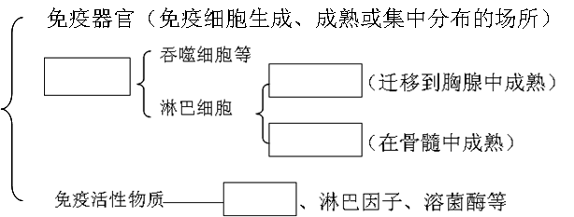
1．免疫系统的组成
2．免疫系统的功能
（1）防卫功能
非特异性免疫
第一道防线：
第二道防线：
第三道防线：特异性免疫
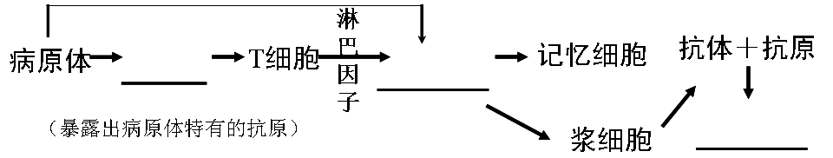
①体液免疫
②细胞免疫
（2）监控功能
（3）清除功能
例5：下图表示病菌感染人体后，免疫细胞做出应答的部分过程。请据图回答问题。
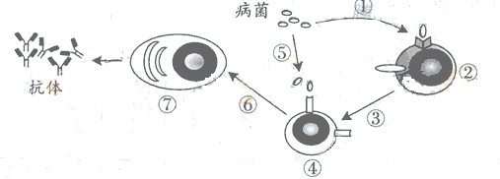
（1）图中②为 细胞，④为 细胞。
（2）⑦与④功能上的区别是 ，由④分化为⑦的过程中，④细胞核内的 通过核孔进入细胞质，该分子的作用是作为 的模板。
（3）与抗体从在细胞内合成到分泌至细胞外的过程有关的细胞器是 。
三、植物的激素调节
（一）生长素的发现（以胚芽鞘为实验材料）
生长素的产生部位是 ；作用部位是 ；感光部位是 ；植物向光性的内因是 ，外因是 ；在胚芽鞘、芽、幼叶和幼根中，生长素只能从 运到 ，这种运输称为 ，是细胞的 运输方式。
（二）生长素的生理作用
1．特点： 性， 浓度促进生长， 浓度抑制生长。
2．生长素所发挥的作用除了跟浓度有关外，还跟植物的不同器官种类有关，同一植物的不同器官对生长素的敏感程度依次是： > > 。此外，不同种类的植物对生长素浓度的敏感程度也不同，如双子叶植物﹥单子叶植物。
3．生产实践应用——顶端优势
①现象：
②原因：
③实例：
（三）生长素类似物在农业生产中的应用
1.促进扦插枝条生根：用一定浓度的生长素类似物浸泡插枝的下端，然后扦插。
2．促进果实发育：在未授粉的雌蕊柱头上涂抹一定浓度的生长素类似物溶液，子房可发育成无子果实。
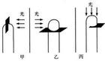
3．防止落花落果。

例6：判断胚芽鞘的生长方向
甲：
乙：
丙：
例7：关于植物生长素作用的叙述，正确的是
A．在单侧光照射下，植物茎尖背光侧比向光侧的生长素含量多
B．植物顶端优势与生长素的作用无关
C．同一植株的不同器官对生长素浓度的反应相同
D．生长素浓度越高促进植物生长的作用越强
例8：下列是关于生长素的有关实验，全部给予右侧光照结果不向光弯曲生长的是
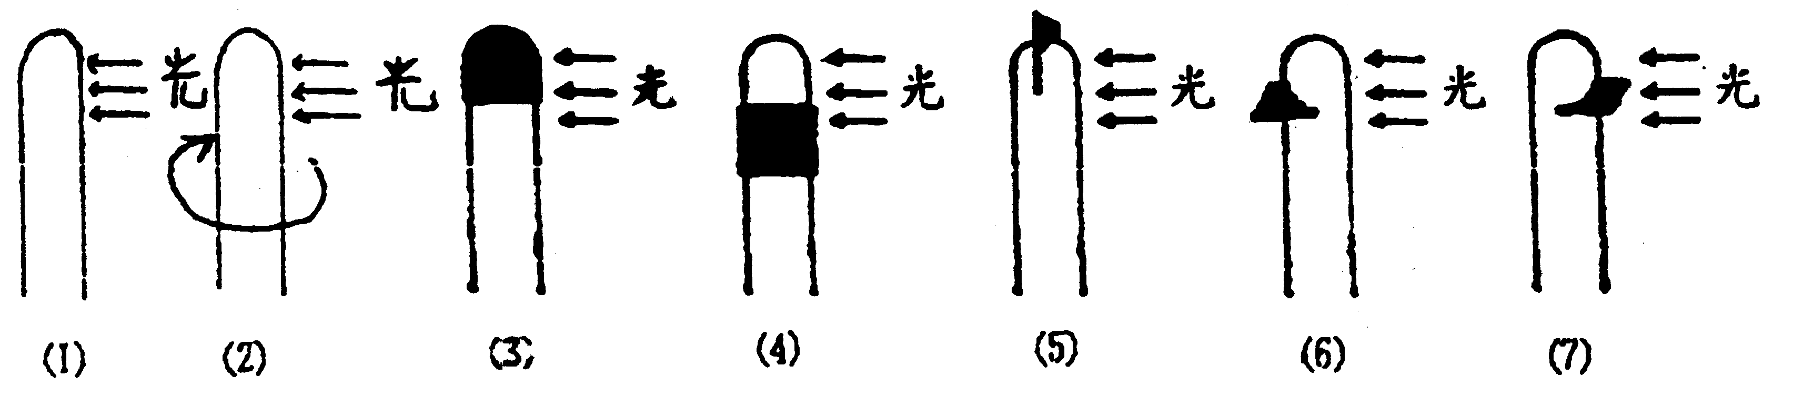

A．（2）（3）（5） B．（2）（3）（5）（7）
C．（2）（3）（5）（6）（7） D．（2）（3）（5）（6）

【反馈练习】
1．人体细胞的生活环境称为内环境，内环境是指
A．细胞内液 B．细胞外液 C．体液 D．组织液
2．内环境稳态是人体进行正常生命活动的必要条件。下列物质中，属于人体内环境组成成分的是
A．葡萄糖 B.血红蛋白 C．呼吸酶 D．解旋酶
3．人体成熟红细胞所处的内环境是
A．细胞内液 B．血浆 C．淋巴 D．组织液
4．内环境稳态是机体进行正常生命活动的必要条件。下列有关内环境及其稳态的叙述中，正确的是
A．内环境由细胞内液和细胞外液组成 B．内环境是细胞与外界环境进行物质交换的媒介
C．外环境的变化一定会破坏内环境的稳态
D．正常情况下内环境的各项理化性质恒定不变
5．下列哪项不是由人体内环境成分明显变化引起的病症
A．浮肿 B．手足抽搐 C．贫血 D．尿毒症
6．下列物质中，可在血浆中找到的有
A．甲状腺激素、氧、尿素、小分子蛋白质B．氨基酸、麦芽糖、二氧化碳、钠离子
C．蛋白酶、钙离子、脂肪、葡萄糖 D．呼吸酶、脂肪酸、尿酸、胆固醇
7．在下列物质中，不参与人体内环境组成成分的是
A．血红蛋白 B．葡萄糖 C．二氧化碳和氧 D．氨基酸
8．血细胞、肌细胞，和淋巴细胞所处的内环境依次是：
A．血浆、体液和体液 B．血液、体液和淋巴
C．血浆、组织液和淋巴 D．血液、细胞外液和体液
9．反射是动物体或人体对内外环境变化作出的规律性应答，完成反射的结构基础是
A．反射弧 B．感受器 C．神经中枢 D．效应器
10．调节人体生命活动的最高级神经中枢是
A．小脑 B．下丘脑 C．脑干 D．大脑皮层
11．兴奋在神经元之间传递的结构基础是突触，突触的结构包括
A．突触前膜、突触间隙、突触后膜 B．突触小体、突触间隙、突触前膜
C．突触前膜、突触小体、突触小泡 D．突触前膜、突触小泡、突触后膜
12．在进行人工淡水鱼养殖过程中，为了促进雌鱼排卵，多产鱼苗提高产量，可以将同种性成熟鱼的垂体提取液注射到雌鱼体内。这主要是因为提取液中含有垂体细胞合成的
A．甲状腺激素 B．蜕皮激素 C．胰岛素 D．促性腺激素
13．环境中一些化学物质可使雄性动物精子数量减少、运动能力低下、畸形率上升，并逐渐雌性化。由此可推测这些化学物质的作用可能类似于
A．甲状腺激素 B．生长激素 C．雌性激素 D．抗利尿激素
14．下列有关人体生命活动调节的叙述中，正确的是
A．兴奋通过突触的传递是双向的 B．反射活动不需要完整的反射弧
C．体温调节与神经系统无关 D．反馈调节对于机体维持稳态具有重要意义
15．已知突触前神经元释放的某种递质可使准确触后神经元兴奋，当完成一次兴奋传递后，该种递质立即被分解。某种药物可以阻止该种递质的分解，这种药物的即时效应是
A．突触前神经元持续兴奋 B．突触后神经元持续兴奋
C．突触前神经元持续抑制 D．突触后神经元持续抑制
16．下列有关突触结构和功能的叙述中，错误的是
A．突触前膜与后膜之间有间隙 B．兴奋由电信号转变成化学信号，再转变成电信号
C．兴奋在突触处只能由前膜传向后膜 D．突触前后两个神经元的兴奋是同步的
17．某人腰椎部因受外伤造成右侧下肢运动障碍，但有感觉。该病人受损伤的部位 是
①传入神经 ②传出神经 ③感受器 ④神经中枢 ⑤效应器
A．②④ B．①④ C．①② D．②⑤
18．在人体内，神经冲动的传导不可能由
A．轴突→树突→细胞体 B．轴突→细胞体→树突
C．树突→细胞体→轴突 D．细胞体→树突→轴突
19．当人体长时间大量运动后，血液中的水、无机盐、葡萄糖等营养物质会大量消耗，此时胰岛A细胞和胰岛B细胞会发生怎样的变化
A．胰岛A细胞活动加强，胰岛B细胞活动减弱
B．胰岛A细胞和胰岛B细胞活动都加强
C．胰岛A细胞和胰岛B细胞活动都减弱
D．胰岛A细胞活动减弱，胰岛B细胞活动加强
20．下列两种激素属于拮抗作用的是
A．胰高血糖素和胰岛素 B．生长激素和甲状腺激素
C．雌激素和孕激素 D．促甲状腺激素和甲状腺激素
21．在下列关于酶和激素的叙述中，不正确的是
A．激素的作用与神经的调节作用密切联系 B．能产生激素的细胞不一定能产生酶
C．激素产生后一般作用于其它细胞 D．能产生酶的细胞不一定能产生激素
22．给小白鼠注射一定量的胰岛素后，小白鼠进入休克状态，要使其及时苏醒可注射适量
A．甲状腺激素 B．生理盐水 C．性激素 D．葡萄糖
23．下列有关动物激素功能的叙述中不正确的是
A．有些激素促进动物的发育 B．动物生命活动的调节以激素调节为主
C．有些激素促进动物的生长 D．有些激素促进生殖器官的发育和生殖细胞的形成
24．关于兴奋的传导叙述正确的是
A．神经纤维兴奋时电位变为“外正内负”
B．神经纤维兴奋时产生的电流是从兴奋部位流向未兴奋部位
C．突触前膜释放递质作用于突触后膜
D．兴奋从一个神经元的树突传至另一神经元的轴突
25．某人能读书看报，也可以写文章，但就是听不懂别人说的话，大脑受损伤的区域是
A．大脑皮层运动区 B．大脑皮层言语C．大脑内侧面某一特定区域 D．下丘脑
26．人体神经元之间兴奋的传递，通过突触实现。下列对这种传递叙述错误的是
Ａ．突触前膜与后膜之间有间隙B．兴奋由电信号转变成化学信号，再变成电信号
C．突触处兴奋是能单向传递的D．突触前后两个神经元兴奋是同步的，没有延搁
27．在人体的特异性免疫中发挥主要作用的是
A．神经细胞 B．内分泌细胞 C．上皮细胞 D．淋巴细胞
28．免疫对于防御疾病、维持人体的稳态具有重要意义。在细胞免疫中，引起靶细胞裂解死亡的是
A．记忆细胞 B．效应T细胞 C．浆细胞 D．吞噬细胞
29．人体的免疫系统是由免疫器官、免疫细胞和免疫活性物质组成。下列组织细胞中，属于免疫细胞的是
A．红细胞 B．效应T细胞 C．肌细胞 D．神经细胞
30．某人接种了“甲型H1N1流感”疫苗，一段时间后体内出现了相应的抗体，产生抗体的细胞是
A．吞（巨）噬细胞 B．效应T细胞 C．浆细胞 D．记忆细胞
31．健康的生活方式能增强人体的免疫力。下列关于人体免疫的叙述中，正确的是
A．效应T细胞能产生抗体 B．体液免疫过程中能产生记忆细胞
C．体液免疫具有特异性，细胞免疫则没有D．病毒侵入机体后，只依靠体液免疫将其消灭
32．艾滋病患者需要得到全社会的关爱。下列行为中，不会传染艾滋病的是
A．与静脉吸毒者共用一个针管 B．与艾滋病患者握手和拥抱
C．与艾滋病患者共用剃须刀 D．发生不安全的性行为
33．艾滋病已成为威胁人类健康的一大杀手。下列有关艾滋病的说法正确的是
A．HIV主要攻击人体内的T细胞，使人丧失一切免疫功能
B．获得性免疫缺陷病就是指艾滋病
C．HIV主要由DNA、RNA 和蛋白质构成，但没有核糖体
D．HIV在离开人体后还能存活很长时间，危害极大
34．2006年的“世界艾滋病日”会议在我国天津市举行，会议的主题为：行动起来，遏制艾滋。关于艾滋病的说法错误的是
A．艾滋病是一种遗传病 B．艾滋病病毒主要攻击T淋巴细胞
C．艾滋病主要通过血液传染 D．艾滋病又称获得性免疫缺陷综合症（AIDS）
35．关于吞噬细胞的叙述中，正确的是
A．吞噬细胞只在非特异性免疫中发挥作用 B．吞噬细胞只在特异性免疫中发挥作用
C．吞噬细胞不属于免疫细胞
D．吞噬细胞在特异性免疫和非特异性免疫中都发挥重要作用
36．在制备蛇毒抗毒素血清时，需将灭毒的蛇毒液注入家兔体内引起免疫反应，参与这一免疫反应的细胞有
A．吞噬细胞、效应B细胞、T细胞、效应T细胞
B．吞噬细胞、T细胞、B细胞、效应T细胞
C．吞噬细胞、T细胞、B细胞、效应B细胞
D．吞噬细胞、记忆细胞、T细胞、效应T细胞
37．在盛有猕猴桃的袋子里放几只成熟的苹果，能促进较硬的猕猴桃很快成熟变软，这期间起重要作用的激素是
A．生长素 B．赤霉素 C．乙烯 D．脱落酸
38．下列关于植物生长素的叙述中，错误的是
A．适宜浓度的生长素可以防止植物落花落果
B．适宜浓度的生长素可以促进扦插枝条生根
C．植物的向光性与生长素分布不均匀有关
D．胚芽鞘中的生长素可以从形态学下端运输到形态学上端
39．农民用一定浓度的生长素类似物除去麦田中的杂草，其依据的生物学原理是
A．较低浓度的生长素能够促进植物生长 B．较高浓度的生长素能够促进植物生长
C．过低浓度的生长素能够抑制植物生长 D．过高浓度的生长素能够抑制植物生长
40．在桃花盛开的季节，低温阴雨的天气会导致桃花不能完成正常的受精作用，这时可用一定浓度的生长素类似物喷洒于花上，其目的是促进桃花的
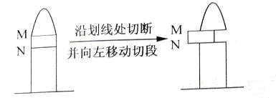
A．基因突变 B．染色体加倍 C．果实发育 D．种子发育
41．为验证胚芽鞘弯曲生长的原理，某同学按下图进行了实验。其实验结果应为
A．胚芽鞘向右弯曲生长 B．胚芽鞘向左弯曲生长
C．胚芽鞘直立生长 D．胚芽鞘不生长
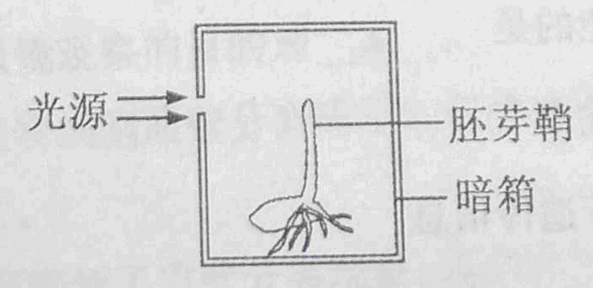
42．小麦的胚芽鞘受到单侧光照射（如下图所示），一段时间后，胚芽鞘将
A．弯向光源生长
B．背向光源生长
C．停止生长
D．直立生长
43．下列叙述中，与植物生长素（生长素类似物）的生理作用没有直接关系的是
A．摘除棉花的顶芽，促进侧芽的生长发育
B．扦插时，保留芽或者幼叶的插条容易成活
C．将成熟的木瓜放入未熟的的柿子中，有利于柿子成熟
D．在没有受粉的雌蕊柱头上喷洒一定浓度的2,4-D溶液，获得无子果实
44．下列生产措施中与植物激素无关的一组是（ ）
①培育无籽番茄 ②培育无籽西瓜 ③果树整枝修剪 ④带芽的枝条扦插 ⑤移栽植物时剪去部分叶片 ⑥棉花摘心
A．①③ B．②④ C．⑤⑥ D．②⑤
45．棉花长到一定的高度后，摘去顶芽，侧芽就发育成枝条。这说明（ ）
A．顶芽产生的生长素运向侧芽 B．原顶芽不再向侧芽运送过量生长素
C．顶芽摘除后，侧芽开始分泌生长素 D．顶芽摘除后，侧芽大量分泌生长素
46：（1）内环境的组成可以由图中 表示，（填序号）④与⑥相比，成分中明显减少的物质是__________。
(2)若某人长期营养不良，血浆中蛋白质降低，会引起如图所示中哪一部分的液体增多？[ ]________，其结果将会引起组织________。
(3)若某人患镰刀型细胞贫血症，则形态发生变化的是图中[ ]__________，引起这种变化的根本原因是______________；此病主要是影响人体的有氧呼吸的第_______阶段。
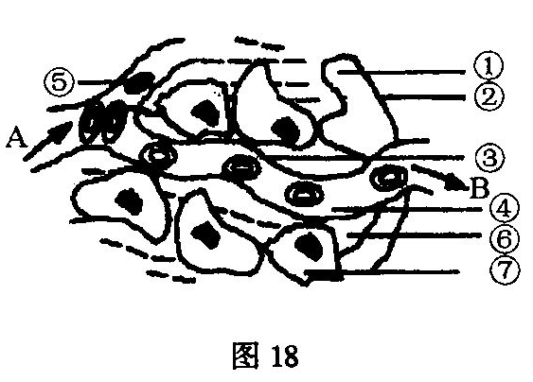
(4)毛细淋巴管壁细胞直接生活的内环境是________(填序号)；毛细血管壁细胞直接生活的内环境是________(填序号)。
(5)⑥、⑦、⑧、⑨中，CO2浓度最高的是__________ (填序号)。
（6）胰腺组织细胞可以分泌胰液、____________和胰岛素，若 细胞分泌的_____激素不足，可使血液中的_______浓度升高，导致糖尿病的发生。
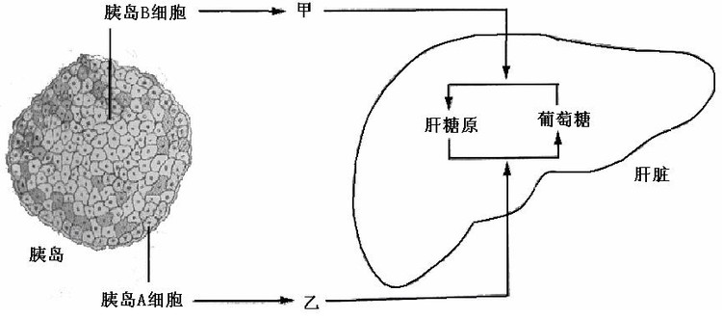
47．人体血糖浓度的相对稳定受到多种因素的影响，下图表示人体血糖平衡调节的部分生理过程，请分析回答：
（1）图中甲代表的激素是 胰岛素和胰高血糖素需要通过 的运输，才能到达肝细胞等细胞发挥调节作用。
（2）正常人空腹时血糖浓度为3.9-6.1mmol/L。经多次检测，某空腹时血糖浓度均高于9.8mmol/L，此人可能患有 病。
（3）与胰高血糖素合成和分泌直接相关的细胞器有核糖体
、 和线粒体。胰岛A细胞胰岛B细胞在生理功能上存在稳定性差异的根本原因是 。

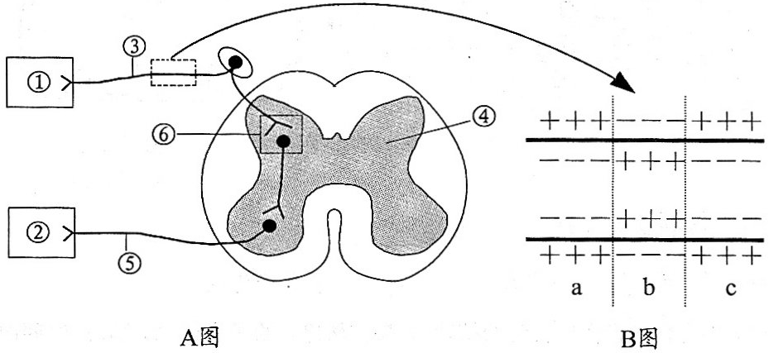
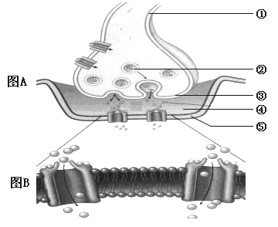
48．下图表示反射弧和神经纤维局部放大的示意图，据图回答（在[ ]中填序号，在____上填名称）：
图A
图B
图一 图二
图一中
（1）在A图中，②所示的结构属于反射弧的_________________。
B图表示神经纤维受到刺激的瞬间膜内外电荷的分布情况，在a、b、c中兴奋部位是________。在兴奋部位和相邻的未兴奋部位之间，由于电位差的存在而发生电荷移动，这样就形成了_______，在神经纤维上兴奋的传导方向是 。
兴奋在反射弧中按单一方向传导的原因是在A图的[ 6 ]______结构中，信号的传递是单一方向的，在此结构中信号的转换模式为 。
图二中
（4）图A所示结构是 ，由 （填序号）组成。
（5）图A中②结构中所含的传递信息的物质称为 ，通过胞吐的物质运输方式从突触前膜中释放出来，体现了膜的 特性；④中的液体是 。
（6）构成⑤结构的基本骨架是__________________。
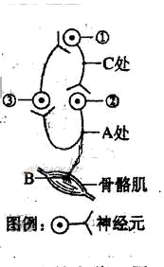
49．右图是神经元网络结构示意简图，图中神经元①、②、③都是兴奋性神经元，且这些神经元兴奋时都可以引起下一级神经元或肌细胞的兴奋。和神经细胞一样，肌肉细胞在受到适宜的刺激后，也能引起细胞膜电位的变化。图中B处表示神经肌肉接头，其结构和功能与突触类似。请回答：
（1）给神经元①一个适宜刺激，在A处能记录到膜电位的变化。
这是因为刺激使神经元①兴奋，引起其神经末梢释放的＿＿＿进入＿＿＿，
随后与突触后膜上的＿＿＿结合，导致神经元②产生兴奋。
（2）若给骨骼肌一个适宜刺激，在A处＿＿＿（能、不能）
记录到膜电位的变化，原因是＿＿＿。
（3）若在A处给予一个适宜刺激，在C处＿（能、不能）
记录到膜电位的变化，原因是 。

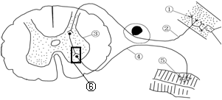
50．根据下图，回答问题：
(1)图中所画人体反射弧有①、②、③、④、⑤五个部分组成，其中能产生兴奋，并对传入的信息进行分析和综合的结构是[ ]______________；([ ]中填图中序号，横线上填名称)
(2)当神经纤维的某处受到刺激产生兴奋时，细胞膜的内外电位表现为 ，与邻近未兴奋部位形成了局部电流，使兴奋依次向前传导；
（3）兴奋经过⑥时，方向是 ，原因是 。

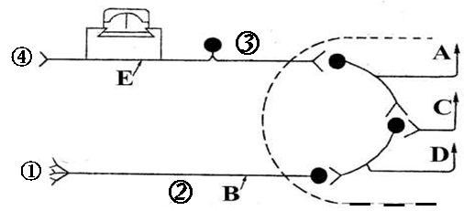
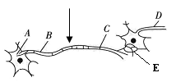
51．下图表示反射弧的组成示意图，，请联系图解回答下列问题：

图一 图二
图一中：
（1）反射弧的感受器、传入神经、传出神经和效应器依次为图中的 （用序号回答），图中所示包含神经突触 处。
（2）图中A、C和D箭头表示人体内神经冲动的传导方向，其中错误的是 （填箭头旁字母）。原因是： 。
（3）E、B为神经纤维上的实验位点。如果在E处膜外安放如图所示的灵敏电流计，给予B点一个强刺激，电流计指针发生___次偏转。
（4）图二中如果在箭头处加一强刺激，则能检测到兴奋的部位是： 。
52．看图请回答下列问题：对燕麦胚芽鞘如下图处理：
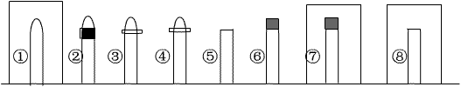

①放在暗盒里 ②在胚芽鞘尖端的下部用锡箔遮住 ③在尖端横向插入云母片 ④在尖端横向插入琼脂片 ⑤切去胚芽鞘尖端 ⑥切去胚芽鞘尖端，但在切口上放一含有一定浓度生长素的琼脂小块 ⑦切去尖端，在切口上放一含有一定浓度生长素的琼脂小块，放在暗盒里 ⑧切去胚芽鞘尖端，放在暗盒里。都用单侧光照射。
（1）有单侧光照射时，仍直立生长的有 。
（2）弯向光源生长的有 。
（3）不生长、不弯曲的有 。
（4）如把④放在匀速转盘上，给予右侧光照，它的生长情况是 。
（5）向光弯曲生长的原因是 。
（6）以上实验说明，感受光刺激的部位在 ，向光弯曲生长的部位在 。胚芽鞘尖端能够产生 ，其运输方式是 。

